Gestionnaire de club scientifique de l’ÉTS – GCS

**SimplETS**

Document d’expérience utilisateur

Version <1.1>

**Préparé par :**

Jean Bernier Vibert

Patrick Lavallée

Simon Turcotte-Langevin

Historique des révisions

|  |  |  |  |
| --- | --- | --- | --- |
| **Date** | **Version** | **Description** | **Auteur** |
| 03/07/2014 | 1.0 | Version initiale   * Introduction * Concepts Théorique | Patrick Lavallée |
| 08/07/2014 | 1.1 | * Maquette fil de fer * Ateliers focus group | Patrick Lavallée |
| 29/07/2014 | 1.2 | * Interfaces utilisateurs | Patrick Lavallée |
|  |  |  |  |

Table des matières

1. Introduction 4

1.1 Objectif du document 4

1.2 Domaine d’application 4

1.3 Terminologie utilisée 4

1.4 Références 4

1.5 Vue d’ensemble 4

2. Concepts Théoriques 5

2.1 La loi de Fitts 5

2.1.1 Formule mathématique 5

2.1.2 Application concrète 5

2.2 Fenêtres virtuelles 5

2.2.1 Interface d’authentification 5

2.2.2 Interface avec page partielle 5

*3.* Ateliers *« Focus Group »* 6

3.1 Atelier #1 - 28/11/2013 6

3.2 Atelier #2 – 13/05/2014 6

4. Maquettes fil de fer 7

4.1 Page d’accueil 7

4.2 Tableau de bord 8

4.3 Profil utilisateur 9

4.4 Gestion des membres 10

4.5 Ajout d’un membre 11

4.6 Gestion des commanditaires 12

4.7 Gestion des fournisseurs 13

5. Interfaces utilisateurs 14

5.1 Page d’accueil 14

5.2 Tableau de bord 15

5.3 Profil utilisateur 16

5.4 Gestion des membres 17

5.4.1 Consultation du profil public 17

5.4.2 Ajout d’un nouveau membre 17

**Table des figures**

Figure 1 - Maquette: Page d'accueil 7

Figure 2 - Maquette: Tableau de bord 8

Figure 3 - Maquette: Profil utilisateur 9

Figure 4 - Maquette: Gestion des membres 10

Figure 5 - Maquette: Ajout d'un membre 11

Figure 6 - Maquette: Gestion des commanditaires 12

Figure 7 - Maquette: Gestion des fournisseurs 13

Figure 8 - Interface: Page d'accueil 14

Figure 9 - Interface: Tableau de bord 15

Document d'expérience utilisateur

# Introduction

## Objectif du document

Ce document est une référence des interfaces utilisateurs pour le développement logiciel de la plateforme Web de gestion de club étudiant SimplETS. Ce document offrira une vision globale de l’expérience utilisateur aux utilisateurs du système.

## Domaine d’application

Ce document ne présentera pas les technologies misent de l’avant pour chacune des interfaces utilisateurs. Il présentera les esquisses des interfaces utilisateur ainsi qu’une analyse de la disposition des éléments au travers des concepts tels que la loi de Fitts et les fenêtres virtuelles. Afin de bonifier les prototypes, qui seront appelés à évoluer, des *focus groups* sont organisés pour récolter les impressions des clients.

## Terminologie utilisée

GTI350: Conception et évaluation des interfaces utilisateurs

SignETS : Mini Portail des services étudiants

Balsamiq : Outils spécialisé de fabrication de maquette fil de fer

## Références

## Vue d’ensemble

1. La loi de Fitts et le concept de fenêtres virtuelles.
2. Les ateliers *focus groups* utilisés dans la récolte de besoin.
3. Les maquettes fil de fer.
4. Une présentation des interfaces utilisateurs développée.

# Concepts Théoriques

## La loi de Fitts

Cette loi est beaucoup utilisée lors du développement d’interface Humain-machine car elle permet d’évaluer, dans le cas présent, la grosseur et le positionnement des contrôles qui seront utilisés. Deux hypothèses sont toutefois posées lors de l’application de cette loi : la distance parcourue entre le point de départ et la cible est toujours en ligne droite et l’usager déplace toujours le pointeur le plus rapidement possible.

### Formule mathématique

Voici la représentation algébrique de la loi de Fitts tel que vu dans le cours GTI350.

Où :

* *T* est le temps moyen pris pour effectuer le mouvement
* *a* et *b* sont des paramètres pouvant être déterminés empiriquement
* *D* est la distance séparant le point de départ du centre de la cible
* *L* est la largeur de la cible mesurée selon l'axe de mouvement

### Application concrète

Le squelette de l’affichage s’inspire de cette loi en laissant le libre arbitre à l’utilisateur de pouvoir ajuster la grosseur du menu de navigation présenté. Ainsi, la distance à parcourir est arbitrairement ajusté selon le profil qui est connecté affectant le temps nécessaire pour l’opération selon les préférences de chacun.

## Fenêtres virtuelles

Le concept de fenêtres virtuelles au sein d’une page est aussi emprunté du cours GTI350 et fait un pont avec la loi de Fitts vue précédemment. Une page peut être séparée en section catégorisée permettant de répartir convenablement l’information présentée à l’utilisateur (menus, formulaires, authentification, etc…).

Deux type d’affichages sont mis de l’avant et proposent chacun leurs fenêtres virtuelles. La page d’accueil est la seule de sa catégorie. Toutes les autres pages de l’application sont présentées au travers le squelette ajustable présenté plus haut, il s’agit de pages partielles.

### Interface d’authentification

La page d’authentification est similaire aux systèmes Web existants de l’école tel que SignETS afin d’augmenter la convivialité et la facilité d’utilisation de l’interface. Elle est divisée en 2 fenêtres virtuelles. D’une part, la section de gauche présente les contrôles de saisie d’information de l’autre les informations d’intérêt général.

### Interface avec page partielle

Toutes les pages présentées à l’utilisateur seront toujours dans le contexte d’un club. Cette interface utilisateur compte 3 fenêtres virtuelles. Dans ce sens, l’application propose un menu latéral de navigation, un second menu en bannière de page avec les outils mis à sa disposition. Encadré par ces deux menus, la page partielle est affichée.

# Ateliers *« Focus Group »*

Il est important d’inclure les utilisateurs dans le cycle de développement. Puisqu’ils se serviront du logiciel sur une base régulière, ce sont eux qui possèdent les requis. Ces ateliers comprennent 10 étudiants ainsi que 2 des responsables des clubs étudiants et durent environ 1hr. Les maquettes vues précédemment sont misent de l’avant et les impressions sont récoltés. À terme, basé sur le retour des futurs clients, les maquettes sont bonifiées ou abandonnées.

Dans le cadre de ce projet, deux ateliers ont été effectués respectivement au mois de Novembre et Mai. Voici les impressions et les idées récupérés au cours de ces exercices.

## Atelier #1 - 28/11/2013

Cet atelier visait à s’assurer que la structure d’information répondait aux exigences des clubs. De plus, cet atelier a permis de produire quelques esquisses papier guidant l’équipe durant la conception des premières maquettes. Les points suivants ont été amenés par les intervenants.

* Structure d’information :
  + Ajouter les allergies
  + Ajouter les contacts en cas d’urgence
* Interfaces utilisateur :
  + Concept de profil privé / public
  + Page d’accueil
  + Définitions des informations présentées par module

## Atelier #2 – 13/05/2014

Ce deuxième atelier visait à s’assurer que les maquettes produites répondaient aux attentes des clubs. Cet atelier a permis de bonifier les maquettes fil de fer en ajustant la présentation et les informations mis de l’avant au travers de l’interface utilisateur.

* Maquettes :
  + Confirmation d’une page d’accueil ressemblant à SignETS
  + Modification des informations présentée sur le tableau de bord d’un club
  + Ajout d’un avatar à la page de profil
* Structure d’information :
  + Ajout d’un numéro de compétition pour un membre
  + Ajout d’une table pouvant gérer les communications d’un club (Privée et globale)
* Logique d’affaire :
  + 21 cas d’utilisations supplémentaires identifiés.
  + 16 cas d’utilisation retenus.

# Maquettes fil de fer

Les maquettes fil de fer servent à esquisser une première ébauche de l’information qui se retrouvera sur chacune des sections de l’application. Cette portion du document propose une liste non exhaustive des différentes vues du site web. Les maquettes originales ont été montées en utilisant un outil spécialisé soit ***Balsamiq***.

## Page d’accueil

La page d’accueil s’inspire de celle mise de l’avant par le service SignETS. Puisque les mêmes informations de connexion sont demandées, les textes de récupération de compte ont été reportés sur cette page.

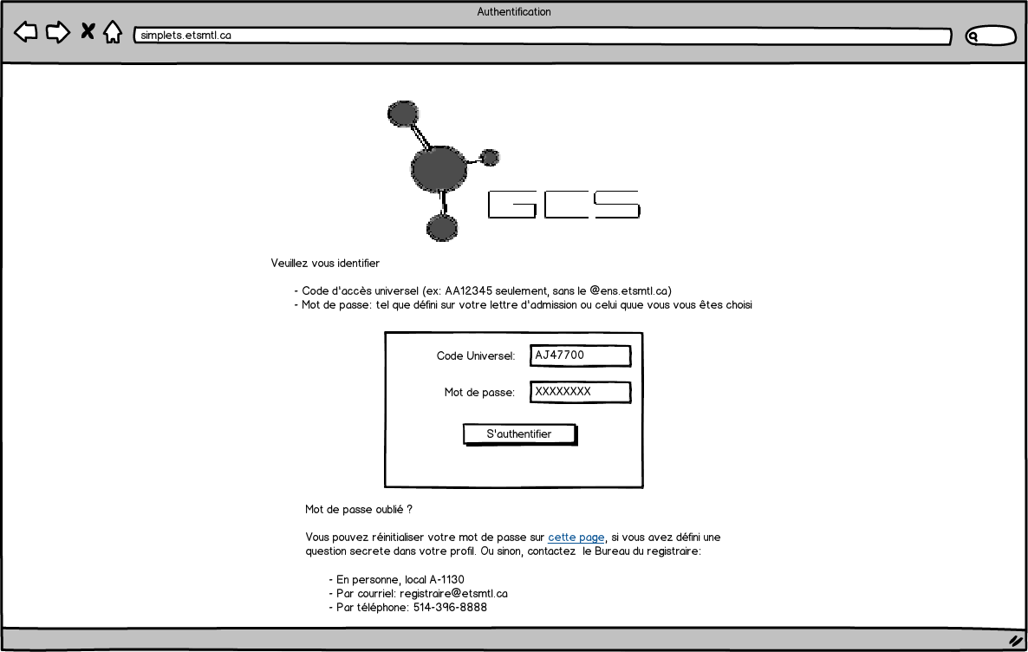

Figure 1 - Maquette: Page d'accueil

## Tableau de bord

Une fois l’usager authentifié, le système le redirige sur la page de tableau de bord. Cette interface présente la zone contextuelle au club sélectionné. Cette interface utilisateur présente 3 fenêtres virtuelles représentées par les encadrés. Seul l’encadré inférieur droit est rafraîchit avec la navigation vers d’autre module (selon le principe de page partielle).

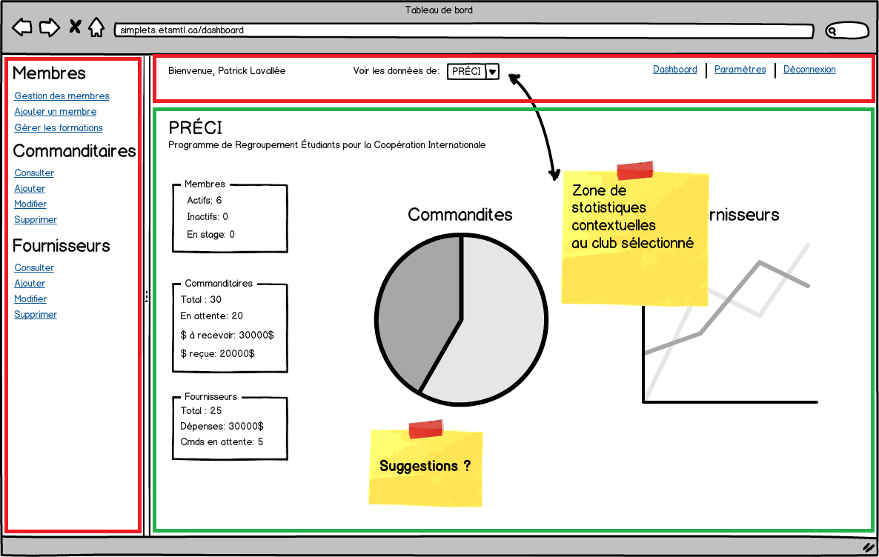

Figure 2 - Maquette: Tableau de bord

## Profil utilisateur

La page de profil utilisateur présente les données nominatives d’un étudiant. Il offre de plus, la possibilité d’exporter une liste de contact en cas d’urgence et d’allergies pour les clubs en compétition.

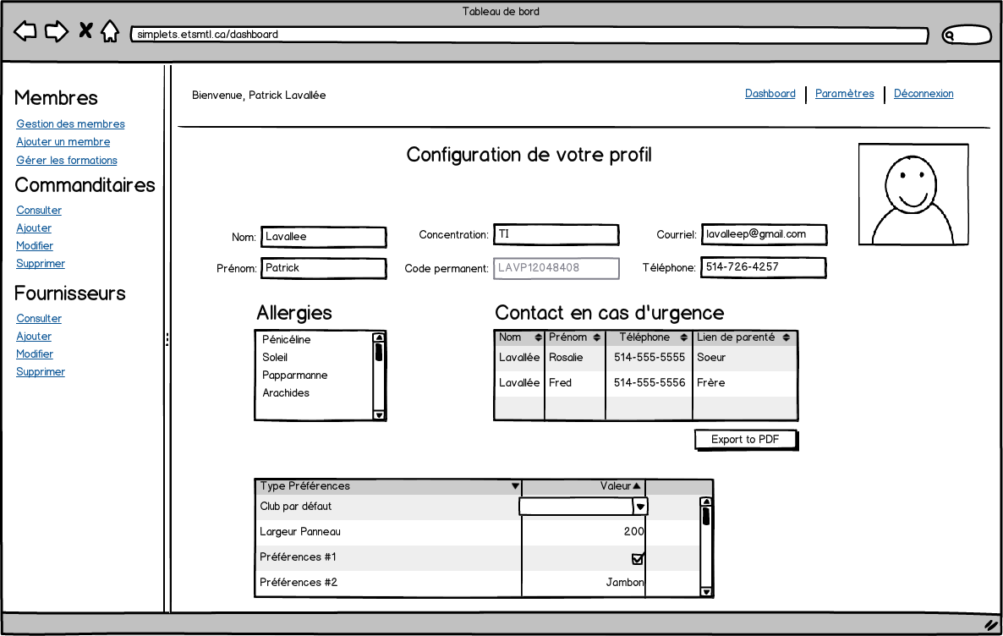

Figure 3 - Maquette: Profil utilisateur

## Gestion des membres

Cette page partielle expose les membres d’un club selon le contexte sélectionné précédemment. Un usager avec les droits appropriés, par exemple le capitaine, aura le droit de supprimer du club un membre. En double-cliquant un membre du tableau, le profil public d’un utilisateur est affiché.

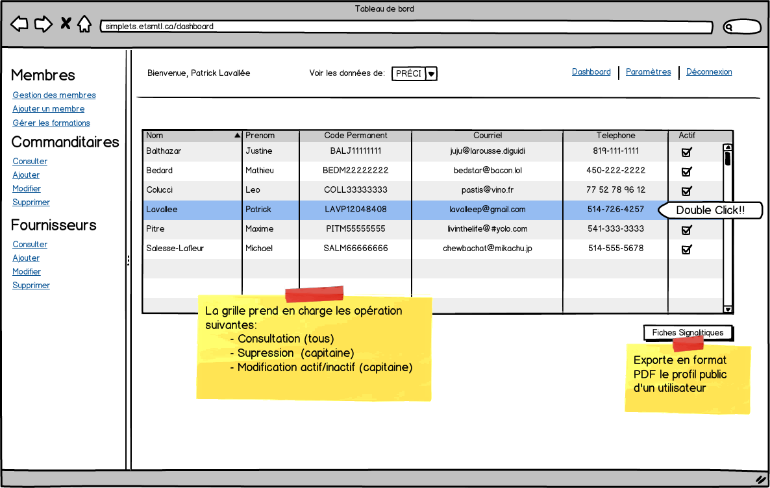

Figure 4 - Maquette: Gestion des membres

## Ajout d’un membre

L’interface proposée a été épurée le plus possible. Elle comprend la saisie du code universel de l’étudiant ainsi que sa concentration. Un membre est toujours ajouté selon le contexte du club sélectionné.

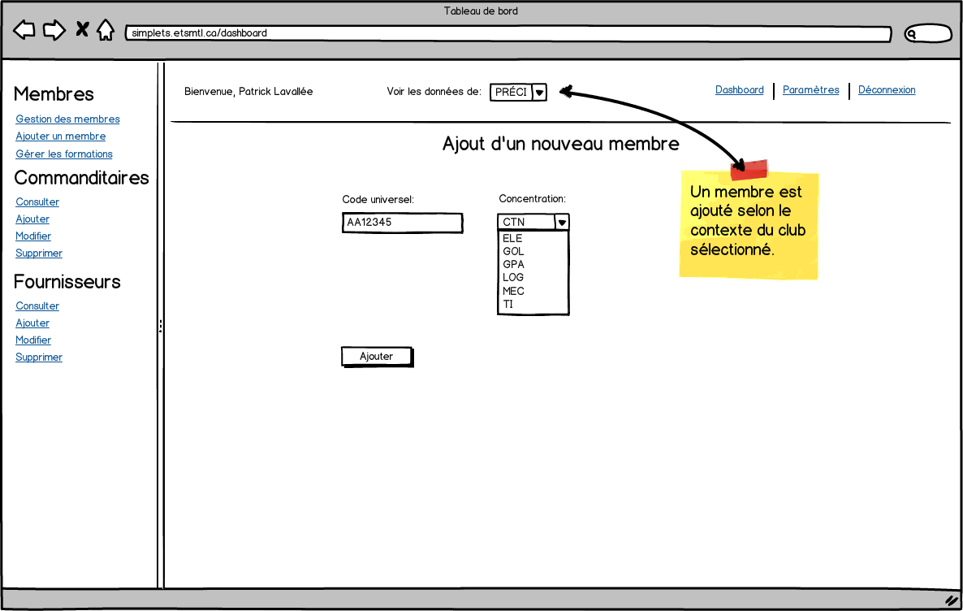

Figure 5 - Maquette: Ajout d'un membre

## Gestion des commanditaires

La page de gestion de commanditaires présente le nom du commanditaire, ses informations de contact ainsi que l’évolution de la commandite au travers du système de suivis. Les opérations standards de manipulation de donnée s’appliquent semblablement à la page de gestion des membres. Un usager n’ayant pas les permissions approprié n’aura que des droits de consultation.

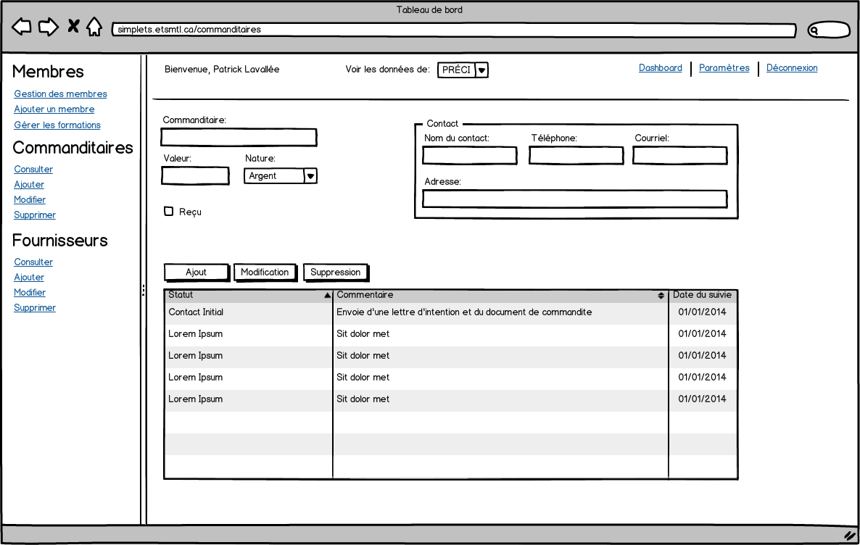

Figure 6 - Maquette: Gestion des commanditaires

## Gestion des fournisseurs

La page de gestion des fournisseurs comprend trois sections distinctes. La première contient les informations de contact du fournisseur. La seconde contient son adresse. La dernière section présente le catalogue du fournisseur qui sera monté au fur et à mesure par les clubs.

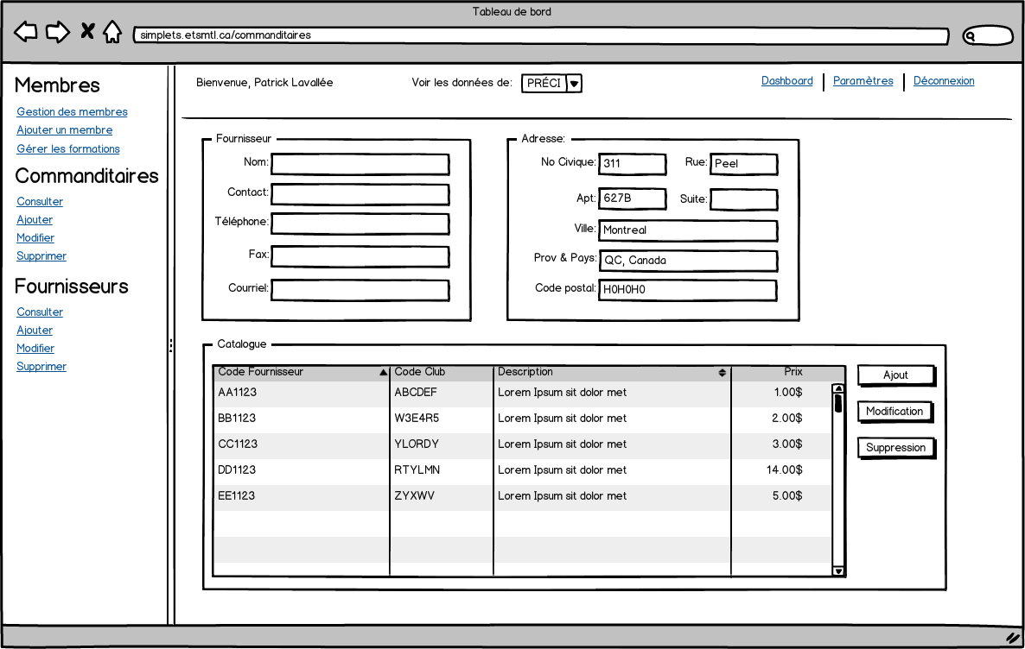

Figure 7 - Maquette: Gestion des fournisseurs

# Interfaces utilisateurs

Cette section présentera sensiblement les mêmes sections que les maquettes fil de fer. C’est suite aux ateliers de récolte de besoin que les maquettes ont pu être bonifiées.

Il s’agit d’une liste non exhaustive des interfaces utilisateurs de l’application qui sont développées jusqu’à maintenant. C’est grâce aux ateliers de *focus group* que l’expérience utilisateur offerte est près des besoins des clients.

## Page d’accueil

La page d’accueil a subi quelques ajustements après la présentation de la maquette. En effet, l’accueil est maintenant une copie presque conforme du service de l’école SignETS. Cette approche a été favorisée suite aux suggestions faites par les étudiants.

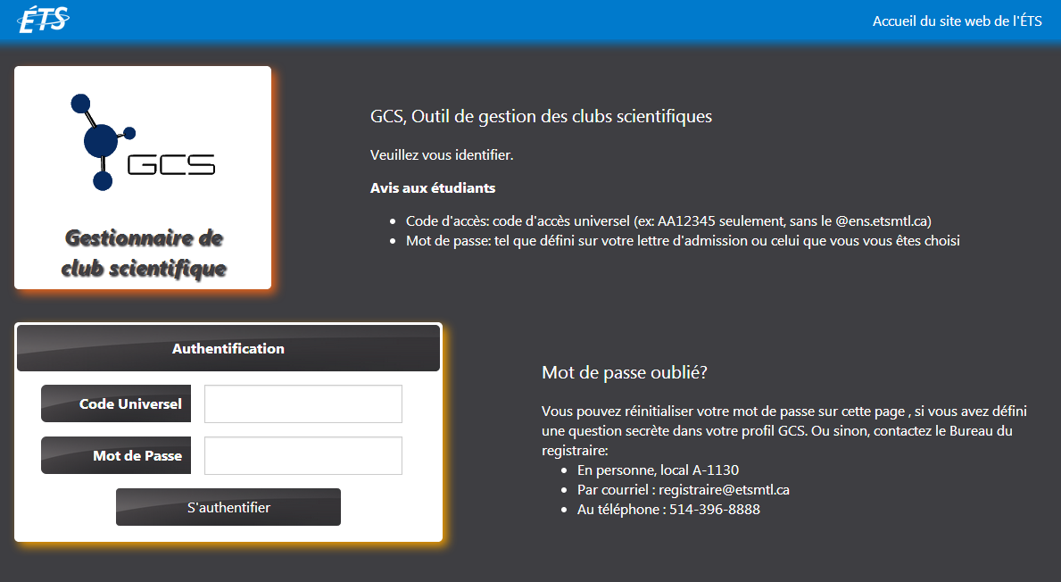

Figure 8 - Interface: Page d'accueil

## Tableau de bord

Le tableau de bord a été épuré de tous les gadgets proposé aux étudiants. En effet, l’opinion générale désirais ne rien avoir d’affiché plutôt qu’une interface surchargée d’information.

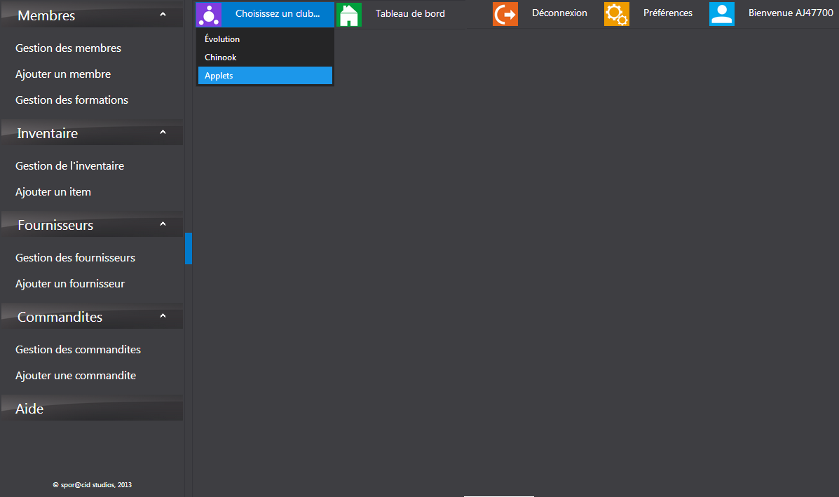

Figure 9 - Interface: Tableau de bord

## Profil utilisateur

La page de profil utilisateur a aussi été corrigée. En effet, les informations nominatives ont été relocalisées dans une même colonne et la photo de profil vient remplir l’espace vacant laissée dans la colonne de droite. Par ailleurs, les préférences personnelles ont été abandonnées épurant un peu plus les informations présentées à l’utilisateur. Afin d’éviter à l’utilisateur d’avoir à naviguer jusqu’en bas de la page pour mettre à jour son profil, le bouton de sauvegarde a été placé sous l’avatar de l’étudiant.

## Gestion des membres

Le module de gestion des membres présente son information au travers deux fenêtres virtuelles. D’une part, à gauche, il y a une liste des membres actuels du contexte de club courant. En sélectionnant un membre de la liste, son profil s’affiche dans la section droite de la page. Il s’agit du profil public de l’étudiant exposant seulement les données voulues. De plus, la liste des membres offre la possibilité d’ajouter des membres à l’aide du bouton prévu à cet effet.

### Consultation du profil public

La capture d’écran ci-dessous montre la consultation du profil d’un membre du club donnant accès à tout son profil.

### Ajout d’un nouveau membre

En appuyant sur le bouton d’ajout d’un membre, une fenêtre de dialogue s’ouvre et demande la saisie du code universel ainsi que la concentration de l’étudiant à ajouter.

# Discussion